Визуальный анализ данных в прикладном анализе поведения
А. В. Дьяконова
Центр развития и социальной адаптации «Чудеса бывают» (г. Москва, Россия)
Спортивный центр для детей с ОВЗ «Отизиум» (г. Москва, Россия)
anutka-d@yandex.ru
Аннотация: Визуальный анализ является достаточно удобным инструментом для специалиста, так как даёт возможность предоставить полученные данные не только своим коллегам, но и людям без специального образования. Например, специалист по прикладному анализу поведения предоставляет результаты данных, полученных с помощью визуальной интерпретации, клиентам. В данной статье будут разобраны все преимущества, которые предоставляет визуальный анализ данных в прикладном анализе поведения.
Ключевые слова: Визуальный анализ, визуализация, прикладной анализ поведения, родители

Abstract: Visual analysis is a fairly convenient tool for a specialist, since he can provide the data obtained not only to his colleagues, but also to ordinary people. For example, an ABA specialist provides the results of the data obtained using visual interpretation to clients. This article will analyze all the benefits that visual data analysis provides in applied behavior analysis.
Keywords: Visual analysis, visualization, applied behavior analysis, parents

Преимущество визуального анализа данных
Визуальный анализ данных является неотъемлемой частью работы специалистов, при этом не имеет значения в каком направлении работает специалист – визуальный анализ важен для любой сферы. Прикладной анализа поведения, экономика, менеджмент, юриспруденция, медицина и так далее – каждая из этих областей, в конечном счете, приходит к тому, что данные нужно не только собрать, но и систематизировать, а затем представить их в визуальном формате, в основном – в виде графиков. Это наиболее удобный способ показать другим людям полученные систематизированные данные. Чтение графиков значительно облегчает анализ всех данных в целом.
В прикладном анализе поведения визуальный анализ данных является таким же важным аспектом в работе, как и в других областях. В первую очередь, он позволяет определить, работает ли коррекция нежелательного поведения ребёнка, даёт ли она необходимые результаты, либо вмешательство нужно скорректировать, что даст специалисту возможность эффективно работать с поведением клиента. Также специалист сможет лучше понять, как скорректировать вмешательства для того, чтобы применить наилучший уникальный подход к ребёнку. Однако какое значение визуальный анализ имеет для родителей ребёнка?
Примерно такое же, как и для специалиста: родители, глядя на график, могут лучше понять и осознать результат вмешательства специалиста в поведение ребёнка, а также проанализировать работу самого специалиста на основе визуальных данных. При этом не обязательно даже смотреть на процентные соотношения. Графики являются формой отображения данных, понятной для родителя и дают им возможность оценить эффект вмешательства на нежелательное или полевое поведение ребёнка.
Можно сделать один общий вывод: преимуществом использования визуального анализа данных в виде графиков является его наглядность и понятность любому читателю. Такой формат подачи позволяет лучше анализировать полученные данные и получать более понятные и точные результаты.

Виды графиков
График, если обращаться к статьям из различных источников, является визуальным отражением полученных систематизированных данных. Все графики имеют некоторые общие черты несмотря на визуальные различия. Так, каждый график имеет оси координат – абсциссы (значения по оси X) и ординаты (значения по оси Y). Однако способы их визуализации могут отличаться.
По способу визуализации можно различить следующие виды графиков, они же в некоторых случаях называются диаграммы:
1. Столбчатая диаграмма – информация представляется в виде столбиков. Очень удобно для сравнения данных в нескольких областях, без использования такого понятия как «тренд»;

2. Линейный график – представляет собой типичный график в виде кривой, либо прямой. Используется в основном для сравнительного анализа данных, полученных в течение какого-либо длительного времени для анализа изменений;

3. Гистограмма – очень похожа на столбчатую диаграмму, но имеет существенные отличия. Так, гистограмма не имеет расстояния между столбцами, а также предназначена для сравнения не категорий, а качественных данных, к тому же, в гистограмме менять столбцы местами нельзя, так как нарушается логика полученных данных;
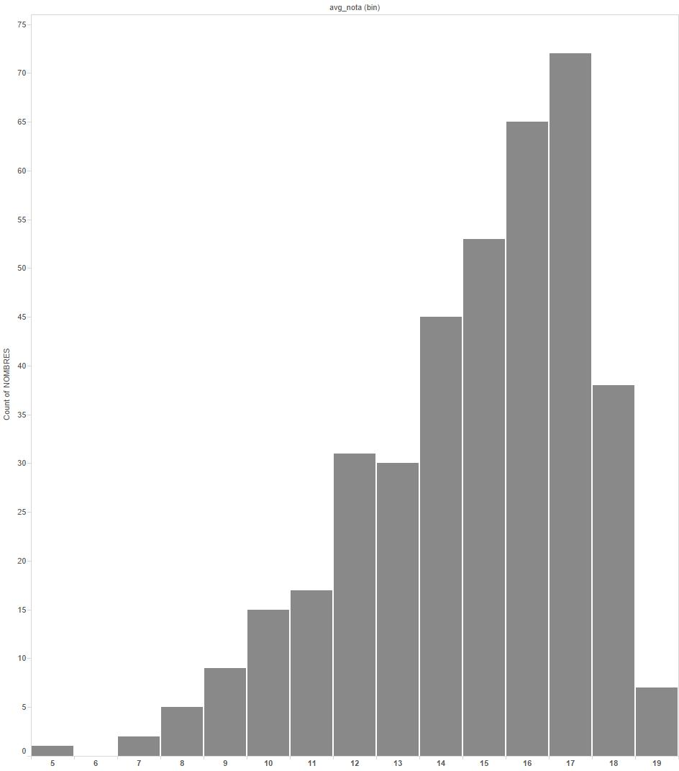

4. Круговая диаграмма – представление частей одного целого. Например, используется для определения доли поведения ребёнка с разными членами семьи.

Наиболее простыми для анализа и построения являются линейный график и гистограмма, иногда оба метода визуализации совмещают, создавая, таким образом, гистограмму с несколькими осями. В первую очередь это удобно потому, что с помощью гистограммы или линейного графика можно проследить динамику изменения в поведении ребенка, а также проанализировать качество вмешательства специалиста.
Как выглядит график, из каких компонентов он состоит? Как и все визуальные формы представления данных, графики состоят из следующих частей:
1. Оси координат (абсцисса – ось X, и ордината – ось Y). По этим осям можно отследить численное значение того или иного параметра. Также эти оси имеют своё название и подписи в прикладном анализе поведения.
2. Геометрические объекты на основной поверхности (точки, линии – в линейном графике, и столбцы различного цвета – в гистограмме).
Данные графиков интерпретируются по-разному и имеют несколько категорий: количество данных, вариабельность (или варьирование), уровень, тренд. Каждое из этих понятий является важным для понимания графиков и полученных данных.
Вариабельность – это степень «разбросанности» данных по всей поверхности графика. В подобном случае специалист анализирует, насколько разбросаны данные во времени и в процентном соотношении. Если данные стабильны, мы можем сделать вывод о большей эффективности вмешательства, а если данные нестабильны и разброс данных очень большой, нам понадобится больше времени для реализации вмешательства, чтобы констатировать факт эффективности. Так, например, поведение ребенка при вмешательстве может быть стабильным, либо очень разным в разные дни (или другие промежутки времени, в зависимости от поставленной задачи).

Уровень – это позиция данных по оси Y. Обычно анализируют средние значения данных по уровням, хотя в случае прикладного анализа поведения данные могут менять свой уровень (идти от низкого уровня к высокому уровню, и наоборот). В этом случае подобные изменения называют «трендом». Когда данные имеют большую вариабельность, уровень помогает оценить ситуацию.
Тренд – «направление» данных, в котором они движутся. Существует «растущий тренд» (данные идут вверх по оси Y), «нисходящий тренд» (данные идут вниз) и «нулевой тренд» (данные остаются на месте, на одном уровне).

Визуальный анализ данных в прикладном анализе поведения чаще всего показывает изменения в поведении ребенка, то есть, данные следуют определенному «тренду». Когда мы формируем навыки и видим растущий тренд, то мы можем констатировать факт положительной динамики в изменении поведения. Наоборот, когда мы работаем с нежелательным поведением, в этом случае мы хотим видеть нисходящий тренд, который будет нам говорить о том, что программа по коррекции поведения эффективна.

Итог
Таким образом, в прикладном анализе поведения графики являются удобным способом анализа данных, полученных специалистом. Также подобный анализ предоставляется родителям. Те, в свою очередь, получив на руки визуальный анализ данных, могут впоследствии сделать выводы о работе специалиста, о прогрессе своего ребёнка в освоении навыков, об эффективности коррекции нежелательного поведения, на основании которых смогут принимать взвешенные решения. Графики являются буквально прямым показателем профессионализма специалиста, а также отражением его методов и подходов.

Справочная литература
Arieanna Alvarado (12.01.2021). Graphing and Applied Behaviour Analysis.
Cooper, J., Heron, T., & Heward, W. (2007). Applied Bahaviour Analysis. New Jersey: Pearson Education.
Gavin Cosgrave (2007). Visual Analysis of ABA Data.

Автор: Анна Вячеславовна Дьяконова, специалист в области прикладного анализа поведения, куратор программ, терапист, соучредитель центра развития и социальной адаптации «Чудеса бывают», руководитель детского спортивного центра «Отизиум Москва».

